自行编译OpenSSL动态库for iOS

主要参考文献:

静态库:https://www.jianshu.com/p/651513cab181

动态库:https://www.jianshu.com/p/a0114f0b93fd

静态库直接查看参考文献即可

动态库需要先编译静态库, 需要有.a和.h

打开OpenSSL-iOS工程

正确引入.a和.h文件夹

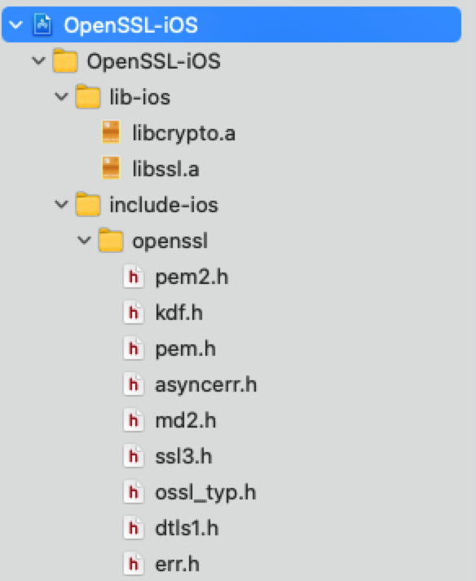

build-framework-ios.sh文件中,

把${OBJROOT}改成:

${OBJROOT}/DependentBuilds

注意最终输出文件路径为: xxx/OpenSSL-iOS/bin